Jak sprawdzić rozliczenia Podmiotu Turystycznego na PUE ZUS
Jeśli zarejestrowałeś podmiot turystyczny na Platformie Usług Elektronicznych (PUE) ZUS, masz status menadżera na PUE ZUS i uprawnienia do obsługi tego podmiotu turystycznego. Oznacza to, że możesz m.in. dodawać i usuwać recepcjonistów oraz innych menadżerów na PUE ZUS, jak również sprawdzać stan płatności na rzecz podmiotu.
Ważne!
- Podmiot turystyczny musi mieć co najmniej jednego recepcjonistę na PUE ZUS. Może nim być menadżer, ale musi nadać sobie takie uprawnienia na PUE ZUS
- Tylko recepcjonista może przyjmować płatności bonem za pomocą aplikacji recepcjonisty pod adresem bonturystyczny.zus.pl
- Informacje o płatnościach zrealizowanych przez recepcjonistów menadżer będzie widział na profilu na PUE ZUS, na którym zgłosił podmiot turystyczny do programu Polski Bon Turystyczny
- Aby sprawdzić informacje o wykonanych transakcjach, wybierz [Podmiot turystyczny]>[Lista podmiotów turystycznych]>[Transakcje]
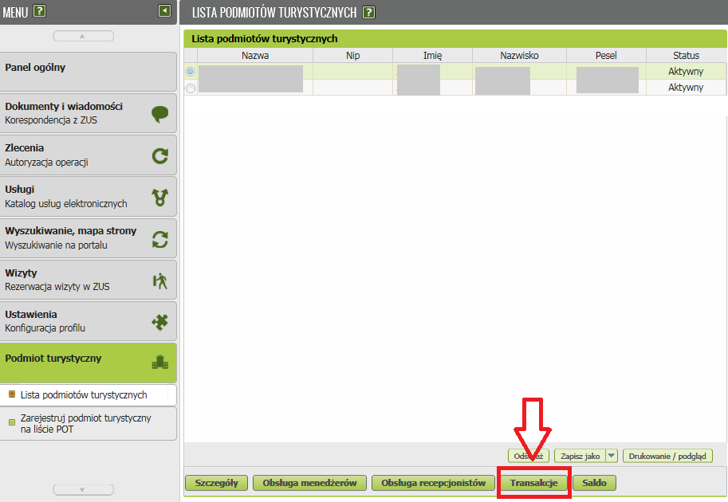
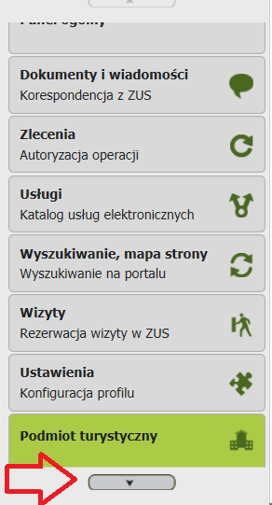
Może się zdarzyć, że zakładka [Podmiot turystyczny] nie będzie widoczna (dzieje się tak zwykle na urządzeniach z małym ekranem lub ustawionym dużym powiększeniem w przeglądarce). Naciśnij strzałkę na dole strony, żeby przesunąć widok.

Transakcje możesz sortować. Kliknij nazwy kategorii.
Możesz je również filtrować. Kliknij zielony przycisk filtra w drugim wierszu tabeli.
Możesz również zapisać tabelę np. do formatu Excel – przycisk [Zapisz jako] lub wydrukować. Jest to możliwe dla maksymalnie 2000 pozycji. Jeśli pozycji jest więcej, skorzystaj z funkcji filtra.
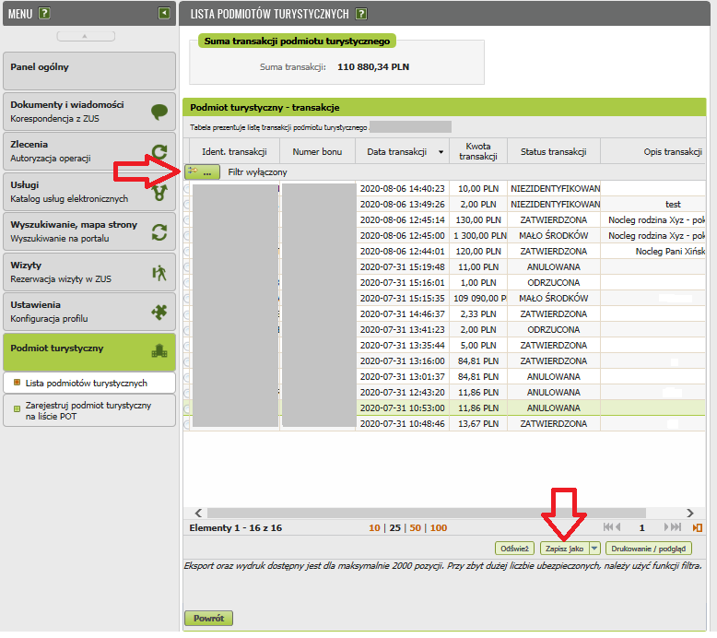
Statusy transakcji:
- do potwierdzenia – płatność rozpoczęta, recepcjonista nie wprowadził jeszcze kodu potwierdzającego płatność
  - zatwierdzona – płatność zakończona, recepcjonista wprowadził kod potwierdzający
  - odrzucona – płatności nie udało się potwierdzić, np. podano niewłaściwy kod potwierdzający
  - anulowana – płatność, która nie została potwierdzona w ciągu 2 minut od otrzymania kodu potwierdzającego płatność
  - niezidentyfikowana – płatność, dla której system nie mógł znaleźć kodu obsługi płatności lub kod jest nieaktywny
  - bon nieaktywny za mało środków – na bonie o podanym kodzie obsługi płatności nie ma wystarczających środków.

W ostatniej kolumnie recepcjonista może dodać opis transakcji, np. informację o miejscu świadczenia usług turystycznych, jeśli firma ma kilka lokalizacji.

- Jeśli chcesz sprawdzić informacje o aktualnym saldzie rozliczeń podmiotu turystycznego, wybierz [Podmiot turystyczny]>[Lista podmiotów turystycznych]>[Saldo].
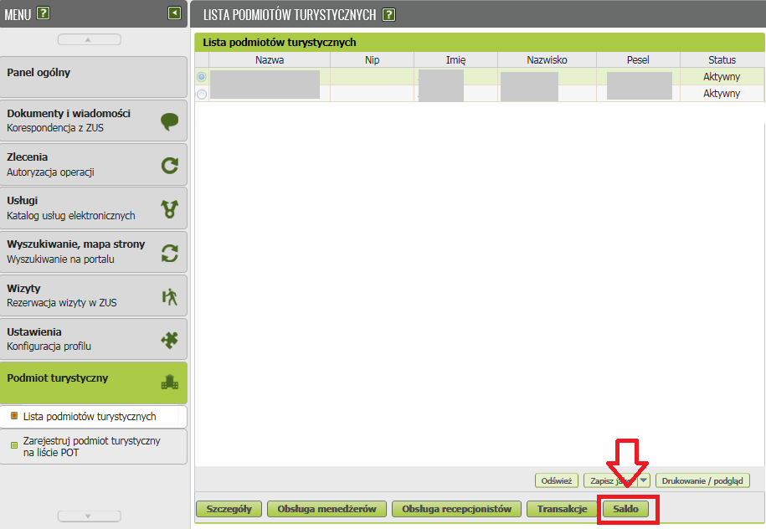

Na ekranie pojawią się informacje o saldzie na wskazany dzień, kwocie płatności przyjętych za pomocą bonu oraz otrzymanych przelewach.
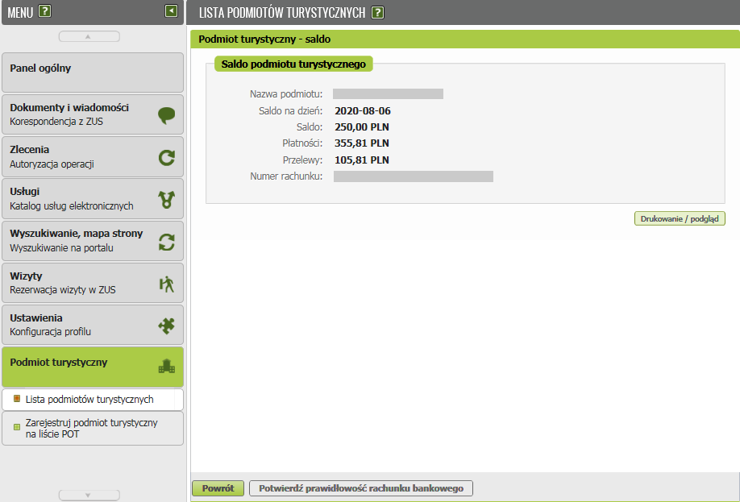

Gdy najedziesz kursorem na poszczególne kwoty, pojawi się dymek z wyjaśnieniem, co one oznaczają:
- saldo – kwota do przekazania przez ZUS podmiotowi turystycznemu
- płatności – transakcje zrealizowane bonem turystycznym
- przelewy – przelewy otrzymane z ZUS
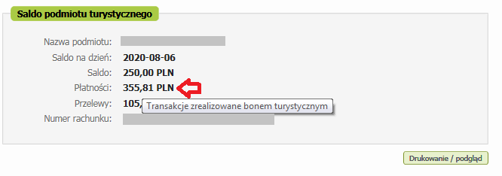

- Gdy numeru konta bankowego podmiotu jest zablokowany, wyświetla się komunikat „Brak możliwości przekazania wpłaty – zweryfikuj rachunek bankowy”.
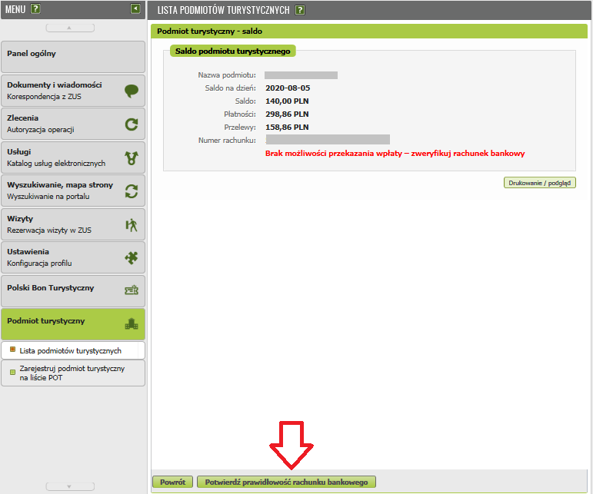
Jeśli nie można zrealizować przelewu na rachunek bankowy podmiotu turystycznego, do tego podmiotu wysyłany jest email i sms o treści:
Informujemy, że nie możemy przekazać przelewu za refundację bonu/bonów - zweryfikuj numer rachunku bankowego podany na portalu Platforma Usług Elektronicznych (PUE) ZUS. Podstawa kontaktu: art. 15b ustawy o informatyzacji działalności podmiotów realizujących zadania publiczne.

Komunikat trafi na adres email i numer telefonu podane podczas rejestracji podmiotu.
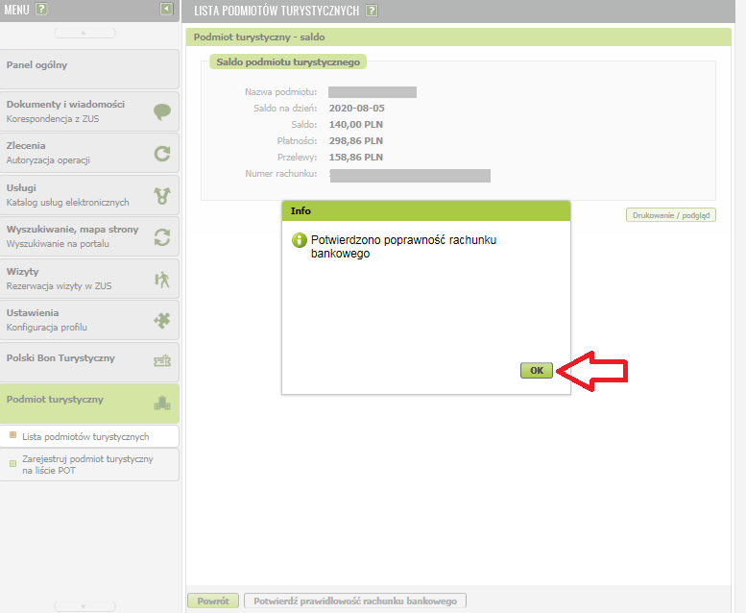
Jeśli jednak okaże się, że podałeś niewłaściwy numer rachunku bankowego, możesz w każdej chwili go zmienić. Wybierz [Podmiot turystyczny]>[Lista podmiotów turystycznych]> [Szczegóły]>[Zmiana danych].
Ważne!
W ciągu 14 dni otrzymasz przelew za zatwierdzone transakcje. Wpłynie on na konto, które wskazałeś przy rejestracji podmiotu turystycznego.

